TO： 貴公司總經理
台北市公寓大廈管理維護商業同業公會
服 務 資 訊 電 子 報 100.01.19
案例宣導~水塔清洗作業人員慘遭汽車升降機夾住當場死亡
資料來源：台北市勞動檢查處
一、案情概要：
（一）本市松山區八德路○大樓之水塔設置於地下室汽車升降機後方，詳
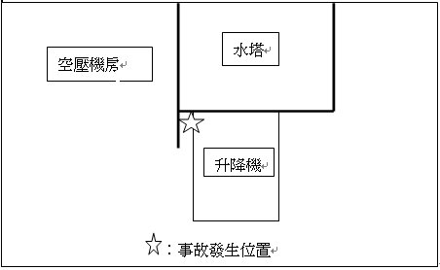
如右圖。

（二）100年1月10日下午3時許，有一名勞工進入地下室攀爬水塔豎
梯，準備執行水塔清洗作業時，汽車升降機突然啟動，導致該名
勞工頭部被升降機夾住，慘遭夾斷，當場死亡。
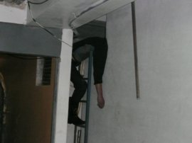
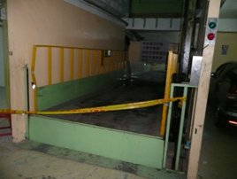

勞工由豎梯進入水塔時頭部被夾
升降機下降時，內側夾斷勞工頭部

二、防災對策及建議事項：
一般社區大樓蓄水池多設置於地下室較為偏僻死角處，管委會委聘廠
商前來清洗時，管理服務中心先期製發之公告，應加貼於週邊之汽車
升降機操控盤面，提醒車主提前移車或於施工期間暫停使用車輛；另
亦應嚴格要求廠商於施工前，務必使用警示帶，將工作區域予以圈圍，
禁止非工作人員進入，以降低職災發生機率。

理事長蘇雅頌

連絡人：祕書長楊祥堅 地址：台北市忠孝東路五段244號6樓
電話：（02）2345-4335 網址：www.taipeibma.org.tw
傳真：（02）2345-7896 e-mail：taipeibma@yahoo.com.tw

